Пән:Қазақ тілі  Ұзақмерзімдіжоспарбөлімі:  Қаланың қызу өмірі  Күні:  Сынып: 6 |  |  |  | Мектеп:  Мұғалімнің аты-жөні:  Қатысқандар саны:  Қатыспағандар саны:
Сабақтақырыбы |  | Қала
Оқумақсаттары |  | 3.​2.​1.​1 берілген тақырыпқа қатысты сөздерді табу және сөйлеу барысында қолдану;  3.​5.​1.​5 үлгі бойынша сөйлемдегі сөздердің орын тәртібін сақтап, жай сөйлем құрастыру
Сабақ мақсаттары |  | Оқушылардың барлығы:  Сөйлеу барысында берілген тақырыпқа қатысты сөздерді қолданады.
Оқушылардың көпшілігі:
Суреттер мен сөздерді сәйкестендіру барысында «Кім не істейді?» сұрағына жауап береді.
Оқушылардың кейбірі:
Берілген сөздерді мағынасына қарай тіркестіріп, сөйлемдер құрастырады және «Сәулетші» / «Құрылысшы» мәтінін құрап айтады.
Бағалау критерийлері |  | Тақырыпқа қатысты сөйлеу барысында сөйлемдегі сөздердің орын тәртібін сақтайды.
Тілдік мақсат |  | Сәулет, сәулетші, құрылыс, құрылысшы, ғимарат, жаңа, қабат, көпқабатты  Құрылысшы үй салады. Сәулетші жаңа үйдің жобасын жасайды. Бұл – жаңа ғимарат. Бұл – көпқабатты үй.
1) Сәулет – сәулетші, құрылыс – құрылысшы
2) Кім не істейді? – Құрылысшы үй салады.
Құндылықтарды дарыту |  | Өзіне және өзгелерге құрмет құндылығы жеке және топтық жұмыстар барысында сөйлеу, өзара бағалау мен рефлексия кезінде көрінеді. Интеллектуалдық құндылық сабаққа ынта қоюы мен тапсырмаларды белгіленген критерийлерге сәйкес орындауы барысында жүзеге асады.
Пәнаралықбайланыстар |  | Бейнелеу өнері
АКТ қолданудағдылары |  | PowerPoint таныстырылымы, Active studio (active board) мүмкіндіктерін қолдану
Бастапқыбілім |  | «Мамандық» тақырыбы бойынша 1-2-сыныптарда меңгерген сөздерін естеріне түсіреді. (Әнші не істейді? Мұғалім ше?)
Сабақтың барысы
Сабақтың жоспарланған кезеңдері | Сабақтағы жоспарланған іс-әрекет |  |  |  |  | Ресурстар
Сабақтың басы  6 минут | Қызығушылықты ояту  «Мозаика» әдісі арқылы топтарға біріктіру – 2 минут  Ой шақыру сұрақтары: (1 минут)  Бұлар кімдер? Олар не істейді?  Бұл не? Ол қандай?  Мақсаттар мен бағалау критерийлерін бірлесе құру – 3 минут |  |  |  |  | суреттер  интербелсенді тақта
  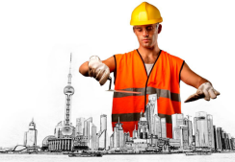 |  | 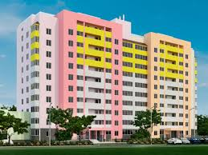
Сабақтыңортасы  30 минут | Жаңа сөздермен жұмыс – 3 минут (96-бет)  Мұғалім жаңа сөздерді дауыстап оқиды, оқушылар мұғалім соңынан қайталайды.  1-тапсырма. (оқулық, 96-бет) Суреттер мен сөздерді сәйкестендіріп, сұрақтарға жауап беру барысында тірек сөздерді орынды қолданады. (6 минут)  Бұл не? (құрылыс) Бұл кім? (құрылысшы)Неше құрылысшы бар? (3 құрылысшы бар) Бұл не? (ғимарат) Ол қандай? (жаңа, көпқабатты)  Мұғалім топтарға сурет пен тірек сөздері бар үлестірмелі қағаздарды таратып береді.Тапсырманы орындау жолын түсіндіреді. Оқушылар әр сөзді сәйкес суретпен бағыттама (стрелка) арқылы қосады және мұғалімнің сұрақтарына жауап береді.  Топтардың тапсырманы орындауына 4 минут, топтық жұмысты қорғауына 1 минут беріледі.  Бағалау «Бас бармақ» әдісі арқылы жүзеге асырылады.  2-тапсырма. (оқулықтағы 5-тапсырма) «Мина» ойыны – 10 минут  - Мұғалім топтарға келесі үлестірмелі қағаздарды таратып береді:  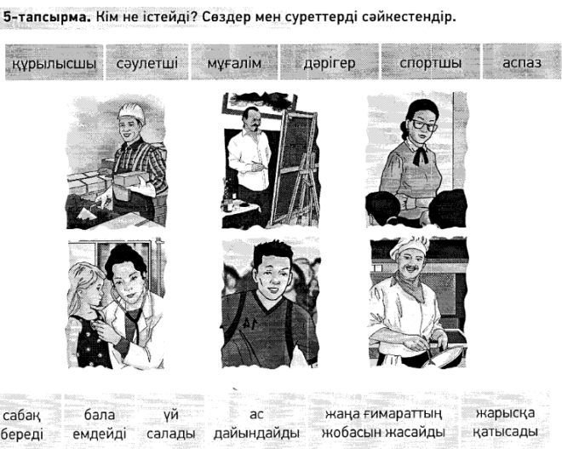  - Оқушылар топтарда сөздер мен суреттерді сәйкестендіріп, «Кім не істейді?» сұрағына жауап береді (5 минут)  - Мұғалім оқушыларды шеңбер бойымен тұрғызып, ортаға «миналарды» тастайды (Құрылысшы не істейді? Мұғалім не істейді? т.с.с. сұрақтар жеке-жеке жазылған қағаздарды жұмырлап жерге тастайды). 1 оқушыны ортаға шығарып, көзін орамалмен байлайды. Аяғымен қай «минаға» тисе, сол сұраққа жауап береді.  - Бағалау «Шапалақ» әдісі арқылы жүзеге асырылады.  3-тапсырма – 11 минут(оқулықтағы 6-тапсырма, 99-бет) «Өз жұбыңды тап» ойыны  Мұғалім оқушыларға оқулықтағы 6-тапсырмада берілген сөздерді жеке-жеке А4 форматты қағазға жазып, таратады. Тақта алдында тұрған оқушылар сөздерді тіркестіру үшін шеңбер бойымен тұрып, бір-бірінің сөздерін оқиды және жұптарын анықтайды.  - Жұптасқан оқушылар өз сөздерін тіркестіріп, сөйлем құрастырады.  - Сәулетшіге қатысты сөздері бар жұптар «Сәулетшілер» тобына, құрылысшыға қатысты сөздері бар жұптар «Құрылысшылар» тобына бірігеді және «Құрылысшы» / «Сәулетші» тақырыбына шағын мәтін құрып айтады. Мысалы: Әкем – құрылысшы. Ол үй жасайды. «Апорт» сауда үйін құрылысшылар жасады.  - Бағалау дескрипторлар арқылы жүзеге асырылады.  Дескриптор:  - Сөздерді мағынасына қарай сәйкестендіріп, сөз тіркесін құрастырды.  - Сөздердің орын тәртібін сақтай отырып, берілген сөздермен сөйлем құрастырды.  Бағалау |  |  |  |  | оқулық  үлестірмелі қағаздар  орамал, «миналар», үлестірмелі қағаздар  сөздер жазылған А4 форматты үлестірмелі қағаздар
  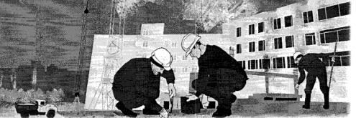 | құрылыс  құрылысшы  ғимарат  көпқабатты  жаңа
Сабақтыңсоңы  4 минут | Рефлексия  «Стикерлі вагондар»  Оқушылар өз атын жазған стикерді сәйкес вагонға жапсырады.  Үй тапсырмасы:  Оқулық, 99-бет, өлеңді жаттау |  |  |  |  | «Стикерлі вагондар» плакаты  +  стикерлер
  1-вагон:  Мен жаңа сөздерді білемін. Мен жаңа сөздермен сөйлемдер құрастырып айтамын. | 2-вагон:  Мен жаңа сөздерді білемін. Мен жаңа сөздермен сөйлемдер құрастыруда қиналамын. | 3-вагон:  Маған көмек керек.
  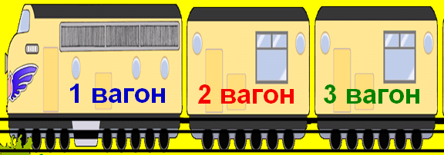
Саралау – оқушыларғақалайкөбірекқолдаукөрсетудіжоспарлайсыз? Қабілетіжоғарыоқушыларғақандайміндетқоюдыжоспарлапотырсыз? |  |  | Бағалау – оқушыныңматериалдымеңгерудеңгейінқалайтексерудіжоспарлайсыз? |  | Денсаулықжәнеқауіпсіздіктехникасыныңсақталуы
Саралауіріктелгентапсырмалар, нақтыбіроқушыданкүтілетіннәтижелер, оқушығадербесқолдаукөрсету, оқуматериалдары мен ресурстарыноқушыныңжекеқабілеттерінесепке ала отырыпіріктеу (Гарднердіңжиындықзияттеориясы) түріндеболуымүмкін.  Саралаууақыттыұтымдыпайдаланудыесепке ала отырып, сабақтыңкезкелгенкезеңіндеқолданылаалады. |  |  | Бұлбөлімдеоқушыныңсабақбарысындаүйренгенінбағалауүшінқолданатынәдіс-тәсілдеріңіздіжазыңыз. |  | Денсаулықсақтаутехнологиялары.  Сергітусәттері мен белсендііс-әрекеттүрлері.  Осы сабақтақолданылатынқауіпсіздіктехникасыережелерініңтармақтары.
Сабақбойынша рефлексия  Сабақ мақсаттары /оқу мақсаттары дұрыс қойылған ба? Оқушының барлығы ОМ қол жеткізді ме?  Жеткізбесе, неліктен?  Сабақта саралау дұрыс жүргізілді ме?  Сабақтың уақыттық кезеңдері сақталды ма?  Сабақ жоспарынан қандай ауытқулар болды, неліктен? |  |  |  | Бұл бөлімді сабақ туралы өз пікіріңізді білдіру үшін пайдаланыңыз. Өз сабағыңыз туралы сол жақ бағанда берілген сұрақтарға жауап беріңіз.
Жалпы баға
Сабақтың жақсы өткен екі аспектісі (оқыту туралы да, оқу туралы да ойланыңыз)?
1:
2:
Сабақтыжақсартуға не ықпалетеалады (оқытутуралы да, оқутуралы да ойланыңыз)?
1:
2:
Сабақбарысындасыныптуралынемесежекелегеноқушыныңжетістік/қиындықтарытуралыненібілдім, келесісабақтарда неге көңілбөлуқажет?

